Sistema de Gestion de Tareas

Alumno: Ernesto A Farias
Tabla de Contenidos

16. Datamining 3
16.1 Analisis de distribución de tareas 3

Datamining

Analisis de categorías
Su busca conocer que area prodria llegar a necesitar mas personal, por lo cual se necesita conocer en que tareas se trabaja mas y cuales son las que dedican mayor tiempo

Esquema de arbol de decision
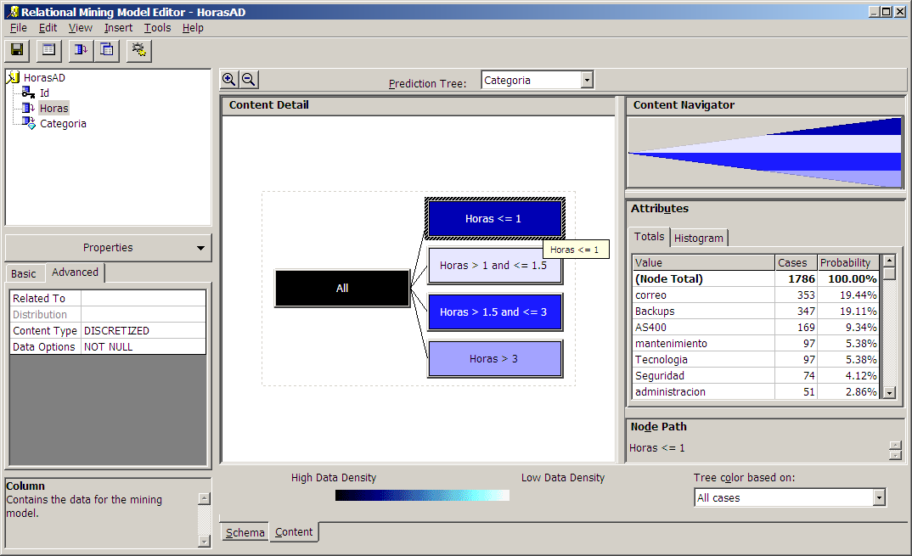
conclusión:
Las tareas que mas horas necesitan son las de documentación, y las de correo son las que menos horas llevan

Analisis de distribución de tareas
La gerencia necesita conocer si las tareas bien distribuidas entre los empleados.
Por lo que se aplica una tecnica de clustering , agrupando usuarios, sectores, categorías

esquema
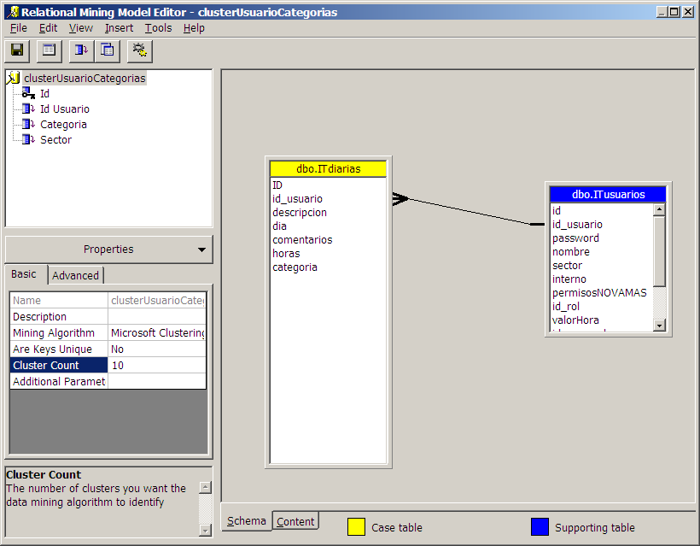

Distribucion de los clusters
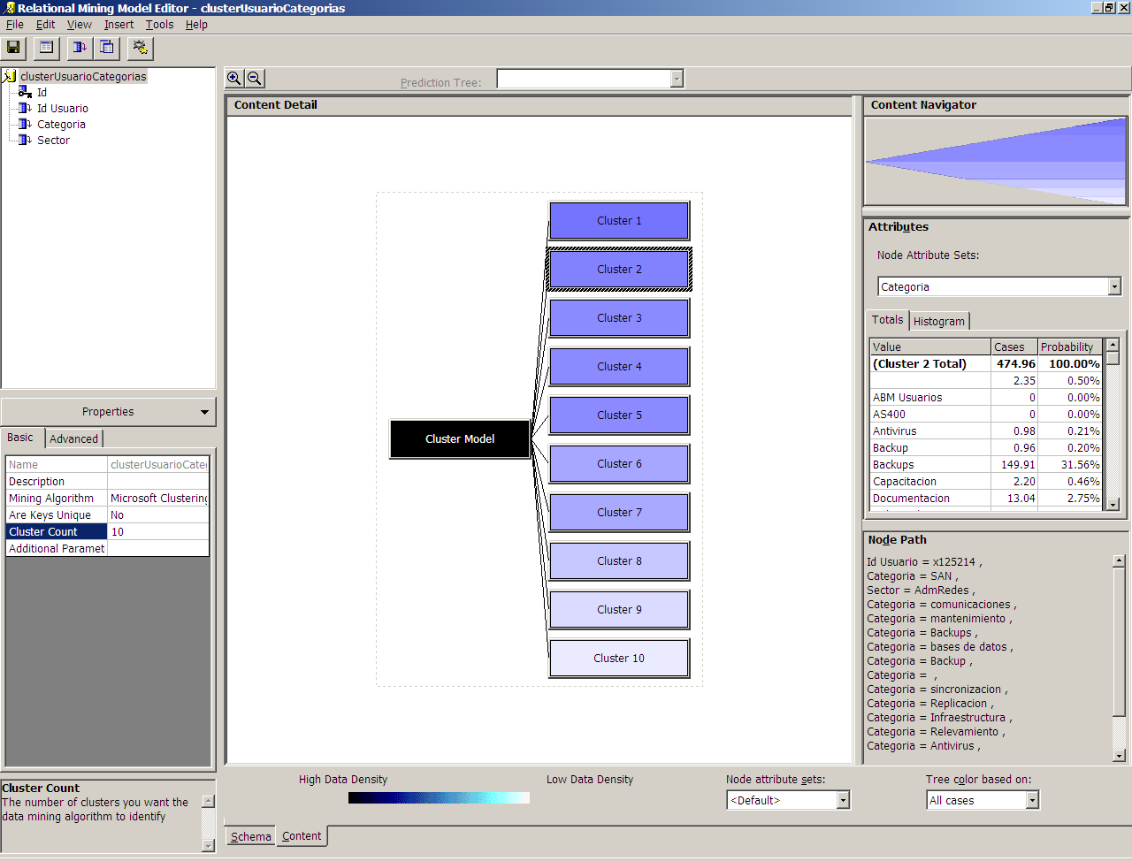
conclusión: se deduce que hay usuarios que haces excesivas tareas diferentes en comparación con otros pertenecientes a otras areas

